
SUPERINTENDENCIA
DEL SISTEMA FINANCIERO

SSF 2023
ORDEN DE COMPRA
No. 60

Versión pública según Art. 30 LAIP.
Por supresión de información confidencial. Art. 24 Lit. c. LAIP.

FECHA: 20/02/2023
PROVEEDOR: ORBITA FM, S.A. DE C.V.
NIT: xxxxxxxxxxxxxxxxxx
(2099)

UNIDAD SOLICITANTE: DIRECCION DE COMUNICACIONES Y EDU. FINANCIERA REQUERIMIENTO No. 89/2023

ADMINISTRADOR O.C.: MAYRA BERNAL
FAVOR SUMINISTRAR LO SIGUIENTE:
ANALISTA: ALDO LÓPEZ
BIEN SERVICIO X

CANTIDAD CODIGO DESCRIPCION COSTO UNITARIO COSTO TOTAL
1 | 410510 | AVISOS Y PUBLICIDAD | 536.7500 | 536.75
 |  | CONTRATACION DE SERVICIO DE PAUTA DIGITAL DE AVISO DE CONVOCATORIA DE INSCRIPCIÓN DE INTERMEDIARIOS
 |  | DE SEGUROS, SEGUN TERMINOS DE REFERENCIA.
1 | 410510 | AVISOS Y PUBLICIDAD | 0.0000 | 0.00
 |  | LUGAR Y TIEMPO DE ENTREGA: UNA SOLA ENTREGA. DEL 21 AL 27 DE FEBRERO DEL 2023, PERIÓDICO DIGITAL.

SON: QUINIENTOS TREINTA Y SEIS US DÓLARES 75/100

TOTAL: 536.75

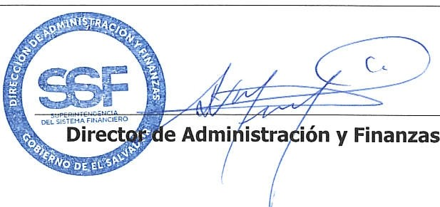
ORIGINAL

